**LAPORAN PRAKTIKUM PPB**

**Fragment and RecycleView**



**Disusun oleh :**

**Muhamad Rafli Nur Ikhsan**

**201511048**

**D-3 Teknik Informatika 2B**

**Jurusan Teknik Komputer dan Informatika**

**Program studi D3 Teknik Informatika**

**Politeknik Negeri Bandung**

**2022**

* Permasalahan

Aldebaran adalah seorang mahasiswa yang memiliki usaha sampingan. Dia kebingungan mengatur keuangannya, sumbernya dari mana, dan dipakai buat apa. Setiap bulan dia sering mengalami kerugian dalam usahanya karena tidak mampu mengontrol keuangannya. Bantulah Aldebaran untuk dibuatkan sebuah aplikasi yang dapat membantunya untuk memisahkan mana pemasukan dan mana pengeluaran.

* Solusi

Solusi yang saya buat adalah membuat aplikasi untuk menghitung secara otomatis pemasukan dan pengeluaran Aldebaran aplikasi tersebut bernama “Your Wallet”. Dimana yang nantinya Aldebaran bisa menginputkan transaksi setiap harinya yang ia lakukan. Selain itu, Aldebaran dapat melihat riwayat transakasi, total pengeluaran, total pemasukan dan keuangan ia sendiri.

* Penjelasan aplikasi

Disini saya membuat contoh penggunaan aplikasi dengan data asal yang saya buat.

* Menu awal

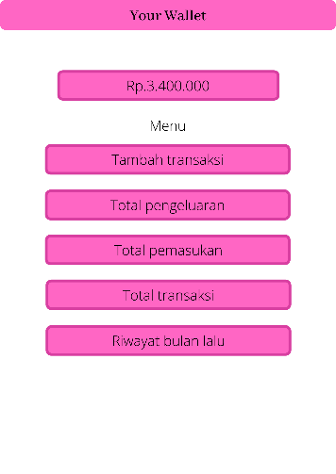

Menu awal adalah mock up dimana tampilan awal dari sebuah aplikasi “Your Wallet”. Rp.3.400.000 adalah total uang yang ada sekarang yang dimiliki oleh pemilik aplikasi.

* Tambah transaksi

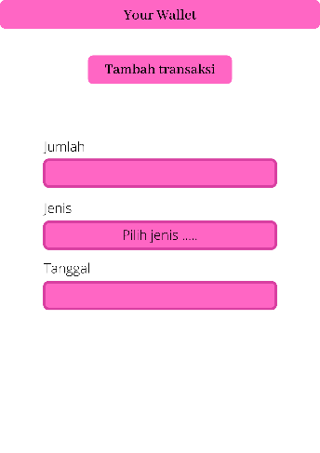

Tambah transaksi adalah fitur untuk menambahkan transaksi dimana terdapat data yang diisi yaitu jumlah yang akan diinputkan, jenis transaksi (pemasukan/pengeluaran) dan yang terakhir adalah tanggal dari transaksi tersebut.

* Total pengeluaran

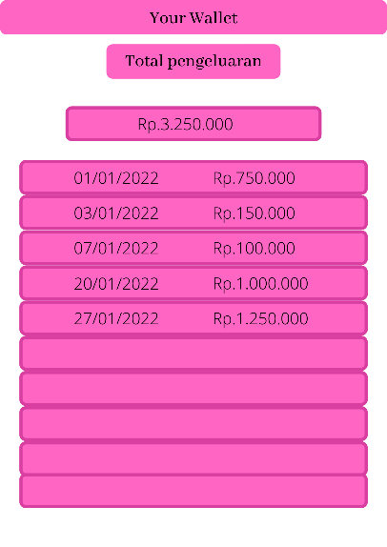

Total pengeluaran adalah rekap total pengeluaran selama sebulan yang dimiliki oleh pemilik aplikasi. Seperti yang ada di gambar Rp.3.250.000 adalah total pengeluaran pemilik aplikasi selama sebulan dan atribut di bawahnya adalah rincian dari transaksi tersebut.

* Total pemasukan

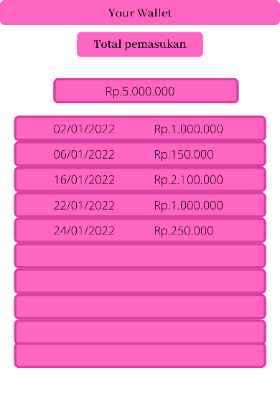

Total pemasukan adalah rekap total pemasukan selama sebulan yang dimiliki oleh pemilik aplikasi. Seperti yang ada di gambar Rp5.000.000 adalah total pemasukan pemilik aplikasi selama sebulan dan atribut di bawahnya adalah rincian dari transaksi tersebut.

* Total transaksi

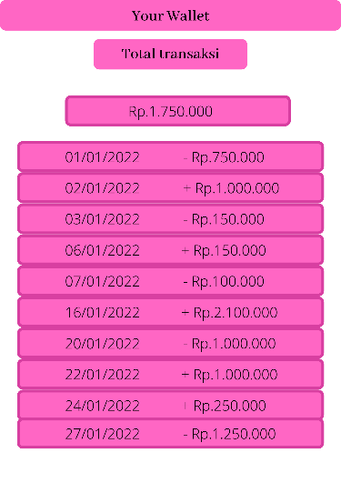

Total transaksi adalah rekap total transaksi selama sebulan yang dimiliki oleh pemilik aplikasi. Seperti yang ada di gambar Rp1.750.000 adalah total uang pemilik aplikasi selama sebulan dimana data tersebut didapat dari hasil kurang pemasukan dengan pengeluaran dan atribut di bawahnya adalah rincian dari transaksi tersebut. “+” berarti pemasukan dan “-” berarti pengeluaran.

* Riwayat bulan lalu

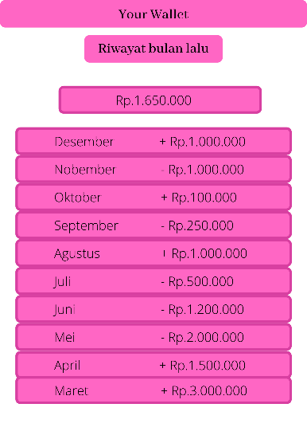

Riwayat bulan lalu adalah riwayat dari rekapan transaksi bulan bulan sebelumnya yang dimiliki pemilik aplikasi. Seperti yang ada di gambar Rp.1.650.000 adalah total uang yang dimiliki dari Bulan Desember ke belakang, dimana data tersebut didapat dari penjumlahan transaksi setiap bulannya. “+” berarti pemasukan dan “-” berarti pengeluaran.